报到系统使用说明
一、登录
1、院系管理员网址：http://yjszs.cueb.edu.cn/，用户名、密码与研招录取时登录系统的一致。


二、功能介绍
迎新管理
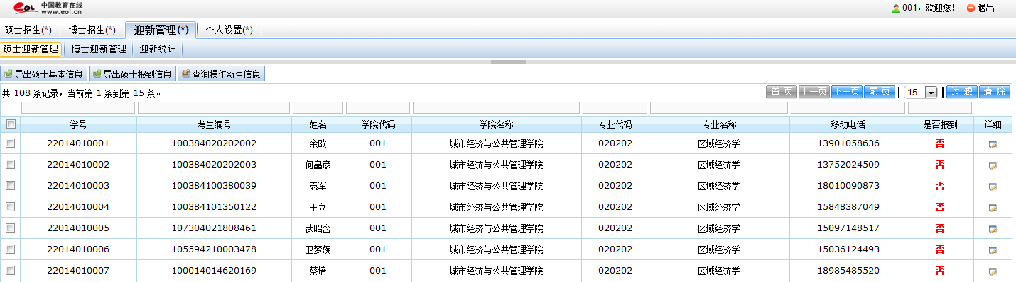
分为三个模块：硕士迎新管理、博士迎新管理、迎新统计
（一）硕士迎新管理
1、导出硕士基本信息
点击“导出硕士基本信息”可以导出一个EXCEL文件，文件中含学生基本信息和是否报到的字段。
2、导出硕士报到信息
点击“导出硕士报到信息”可以导出一个EXCEL文件，文件中含学生报到的基本信息（这些信息与管理端在迎新系统里的设置有关）。
注：以上两个功能可以帮助院系在EXCEL文件中对学生信息进行操作。
3、查询操作新生信息（此界面用于报到时快速查询学生以及标注报到信息）
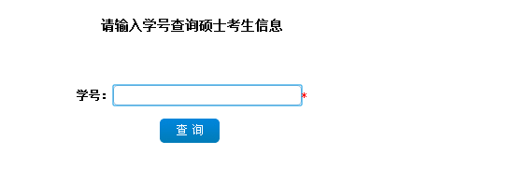
在页面中可以输入学生学号，也可以用扫描枪扫描通知书上的条形码，进入到考生报到详细信息界面。（注：在“查询操作新生信息”界面通过输入学号或扫描条形码查询学生，系统默认在“已报到”的复选框中打钩，如需将考生状态由“已报到”改为“未报到”，需在迎新管理主界面点击“详细”进行操作）
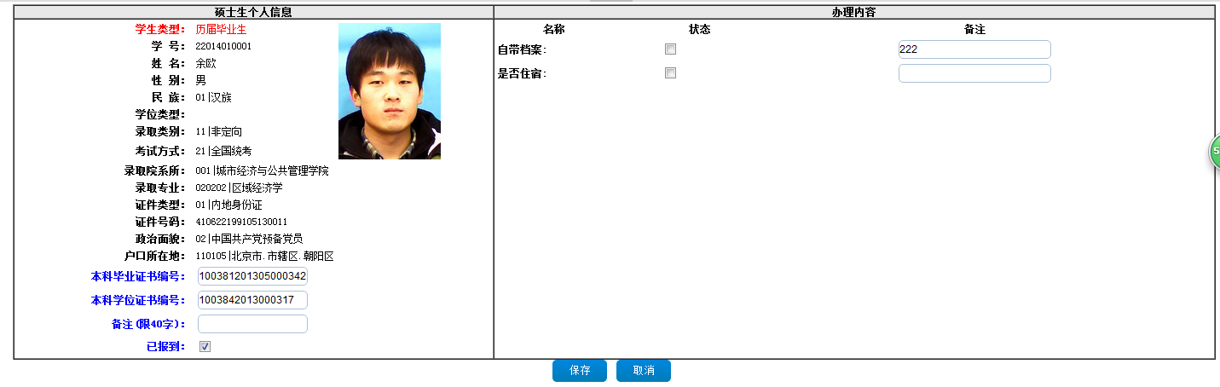
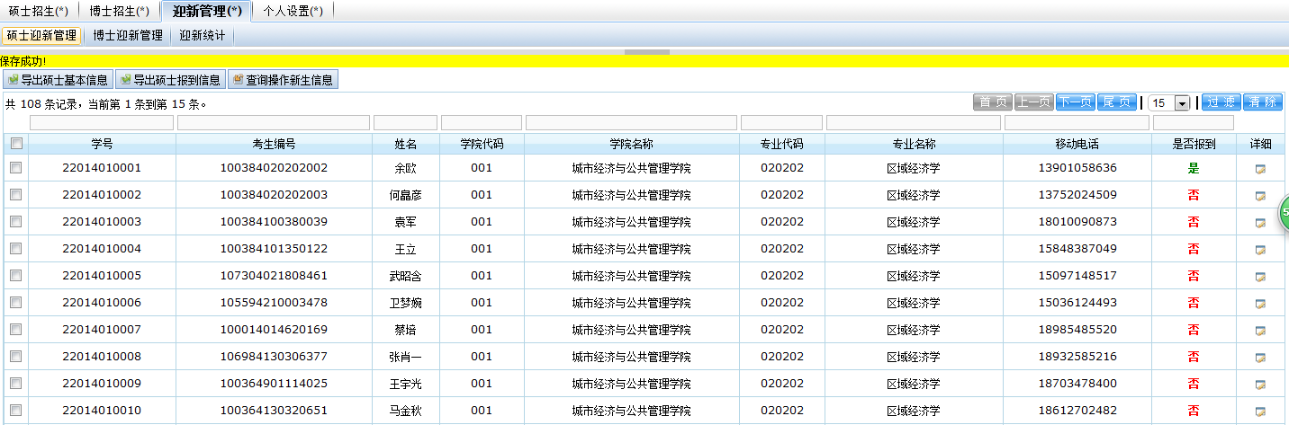
报到状态是“是”

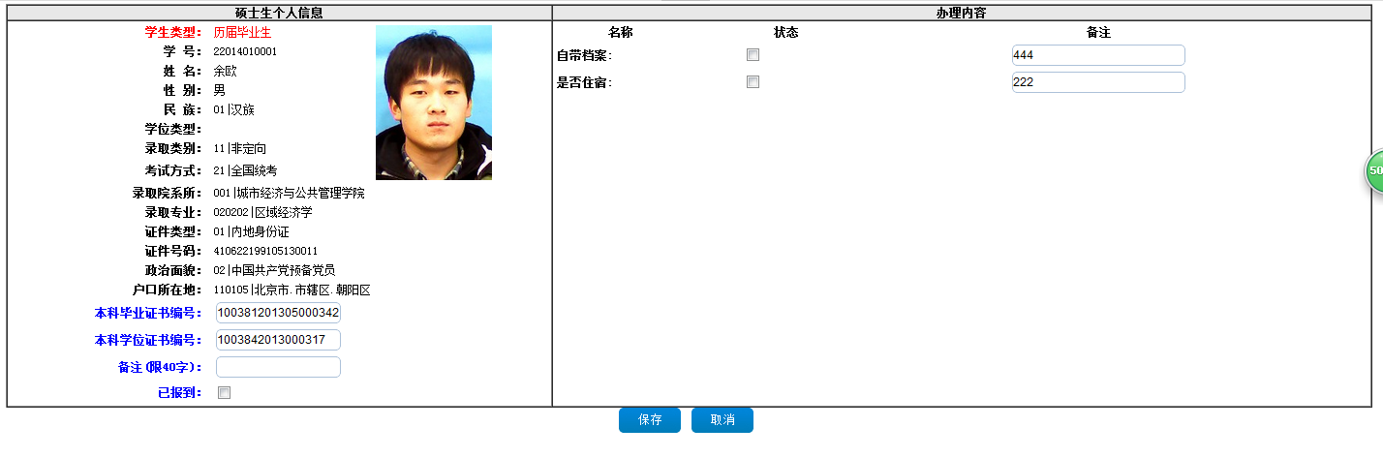
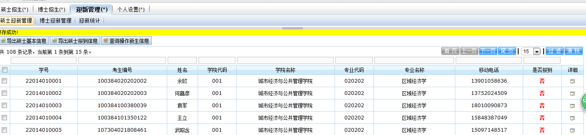
报到状态是“否”
（二）博士迎新管理
同硕士迎新管理操作
（三）迎新统计
显示“已报到人数”、“报到率”信息
